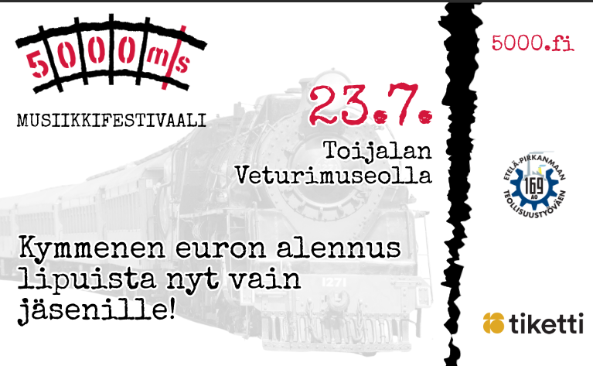

**Raiteet tärisee ja musiikki raikaa –5000 m/s -musiikkifestivaali saapuu Toijalaan!**

5000 m/s -musiikkifestivaali järjestetään ensimmäistä kertaa **23.7.2025 Veturimuseolla**. Vuoden 2025 teemana on suomalainen rock. Festivaali nostaa esiin energisiä ja omaleimaisia esiintyjiä, ja yhdistää musiikin sekä historiallisen rautatiemiljöön ainutlaatuiseksi kokemukseksi.

 Etelä-Pirkanmaan Teollisuustyöväen ao 169 jäsenenä saat 10 euron alennuksen festarilipuista, kun lipunoston yhteydessä annat jäsennumerosi Tiketin verkkokaupassa. Liput osoitteesta <https://www.tiketti.fi/tarjous/5000m/s-festivaali-2025/liitot>

 Festivaalin ohjelma rakentuu kolmelle esiintymislavalle, joista jokaisella on omaluonteensa ja erityispiirteensä. Päälava, eli Risteysasema sijaitsee museon pihankoivujen katveessa osana historiallista miljöötä. Kulttuuripilttuu tarjoaa akustisempaa ja klassisempaa ohjelmaa veturitallissa, mutta vahvalla ripauksella suomalaista rokkia. Kaikkein keskeisimmällä paikalla, Kääntölavalla, luodaan tapahtumaan näytöksellinen rautatiehistorian hetki, kun oheisohjelmana museon maailmanharvinaisuuksia esitellään festivaalikansalle.

5000 m/s -festivaalin työryhmä koostuu kokeneista uransa alussa olevista nuorista ammattilaisista. Festivaalin tuotannosta vastaavat Toijalan oma kasvatti Valtteri Mönkö, toimitusjohtaja, ja ikaalislainen Konsta Virtanen, tekninen tuotanto. Lisäksi espoolainen Emilia Granroth täydentää työryhmää ja toimii ohjelmatuottajana.

Historiallinen miljöö luo festivaalille ainutlaatuisen tunnelman

Pääyhteistyökumppanina toimii Museoveturiseura ry, joka tuo festivaaliin asiantuntemuksensa ja avaa ovet menneiden aikojen junien maailmaan. Osa tapahtuman ohjelmasta syntyy suoraan museon ainutlaatuisesta kalustosta.

**Vuoden 2025 festivaali on täysin alkoholiton.**

Ilolla esittelemme musiikkifestivaalin esiintyjät

**Päälava-Risteysasema:**

Helsingissä nimeä kerännyt kovan meiningin rock-bändi - **Teemu Koli Kokemus**

Festivaalin omana tuotantona suuri manserockpläjäys - **Juice Leskinen -tribuutti**

Folkia, poppia ja rokkia ennakkoluulottomasti sekoitteleva yhtye Tampereen Tammelasta - **Tammela 33100**

Popin rockin, indien ja funkin elementtejä naseviin lyriikoihin yhdistelevä tamperelaisyhtye - **Simo Huominen**

**Kulttuuripilttuu:**

Suomen yksi taitavimmista multi-instrumentalisteista ja kansallissoittimemme kanteleen uudistaja - **Lauri Schreck**

Tiiviiksi pakattu ja ärhäkkä haitarilla, kitaralla ja lootarummulla varustettu biletrio Seinäjoelta - **Kylmäsoitto**

Sellon rajoja rikkova energinen duo, joka yhdistelee klassista taituruutta rockiin, popiin ja elokuvamusiikkiin – **Cellomania**

Artistien laajemmat kuvaukset löydät festivaalin nettisivuilta osoitteesta [5000.fi](http://5000.fi/)